シンプルな再生サウンドのサンプル

*このサンプルは、2015 年 11 月の Xbox One XDK 以降と互換性があります。*

# 概要

このサンプルでは、Xbox One で XAudio2 を使用して wav ファイルを再生する方法を紹介します。

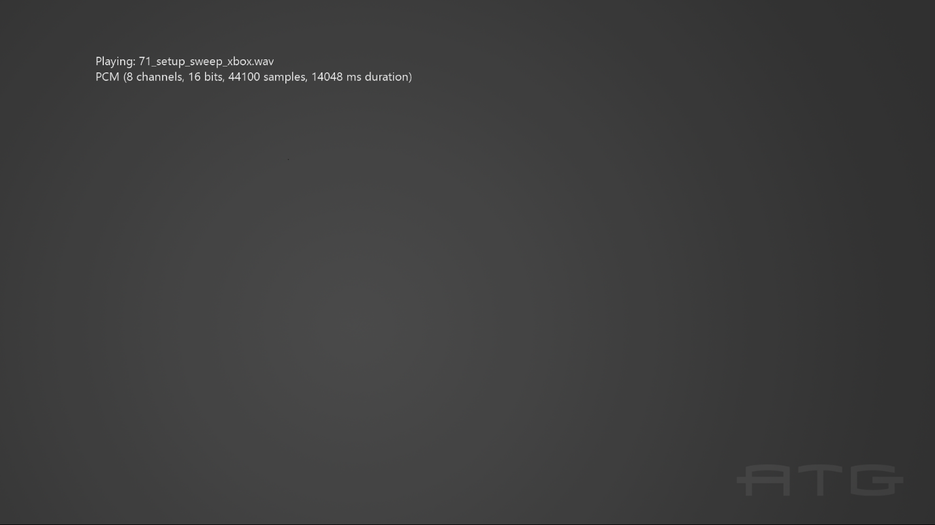

# サンプルの使用

サンプルには、[表示] ボタンを使用して終了する以外にコントロールはありません。それぞれが完了すると、自動的にサンプルの wav ファイルに進みます。

# 実装上の注意

このサンプルでは、PCM、ADPCM、xWMA、および XMA2 形式の wav ファイルの再生方法を紹介します。このサンプルでは、*"ATGツールキット"* の WAVFileReader.h/.cpp ファイルのヘルプコードを使用します。これは、サポートされているサウンド形式の再生時間を計算するためのコードと共に、シンプルな wav ファイルパーサーを実装します。

# 更新履歴

最初のリリース、2012 年 3 月2016 年 3 月にリリースされた新しい ATG サンプルテンプレートを使用して書き換えます。

# プライバシーステートメント

サンプルをコンパイルして実行すると、サンプルの実行可能ファイルの名前がMicrosoftに送信され、サンプルの使用状況の追跡に役立ちます。このデータ収集を無効にするには、Main.cppの「Sample Usage Telemetry」というラベルの付いたコードブロックを削除します。

マイクロソフトのプライバシーポリシー全般に関する詳細については、 [Microsoftのプライバシーステートメント](https://privacy.microsoft.com/ja-jp/privacystatement/)をご参照ください。